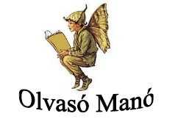**Tóth Krisztina:**

**Felhőmesék**

1. **A könyv három meséjének egy-egy állat a főszereplője. Melyek ezek a mesék? Írd le a címüket!**

…………………………………………………………………………………………………...

…………………………………………………………………………………………………...

…………………………………………………………………………………………………...

1. **Melyik meséből való az idézet?**

*„Az a feladatotok, hogy minél messzebbre jussatok!” […] „Jegyezzétek meg, hogy ez a legszebb kert a világon, és ti éppen itt éltetek!”*

Mese címe: ……………………………………………………………………………………...

*„Az ellenségeiddel szemben legyen fegyvered a jókedved.”*

Mese címe: ……………………………………………………………………………………...

1. **Párosítsd a szereplőket és a tárgyakat!**

küsz: ………………………………...

Egyiptom hercegnője: ………………………………...

Pukkancsok: ………………………………...

fekete szárnyú lény: ………………………………...

Lili: ………………………………...

kék strandkendő – századik cédula – kerti medence – kalitka – szivárványos fátyol

Neved, e-mail címed: ……………………………………………………………………………

Iskolád, osztályod: ………………………………………………………………………………

Lakcímed: ……………………………………………………………………………………….